[蚌埠医科大学第一附属医院胃肠外科：论文撤回，涉嫌学术不端引关注](https://mp.weixin.qq.com/s?__biz=MzkyMjc5NDM3Nw==&mid=2247493995&idx=1&sn=4d4de3e012ef52cdc060211ced7c1172)

学术君[学术警示录](javascript:void(0);)2025-04-16 16:01:23浙江



**论**

**文**

**信**

息

?

2018年，主要分别来自蚌埠医科大学第一附属医院胃肠外科，蚌埠医科大学第一附属医院耳鼻咽喉 - 头颈外科的 Jun Fu , Luhua Yu , Jie Luo , Rui Huo , Bing Zhu （通讯作者）在International Journal of Molecular Medicine 期刊发表了一篇题目为: Paeonol induces the apoptosis of the SGC?7901 gastric cancer cell line by downregulating ERBB2 and inhibiting the NF?κB signaling pathway的论文。

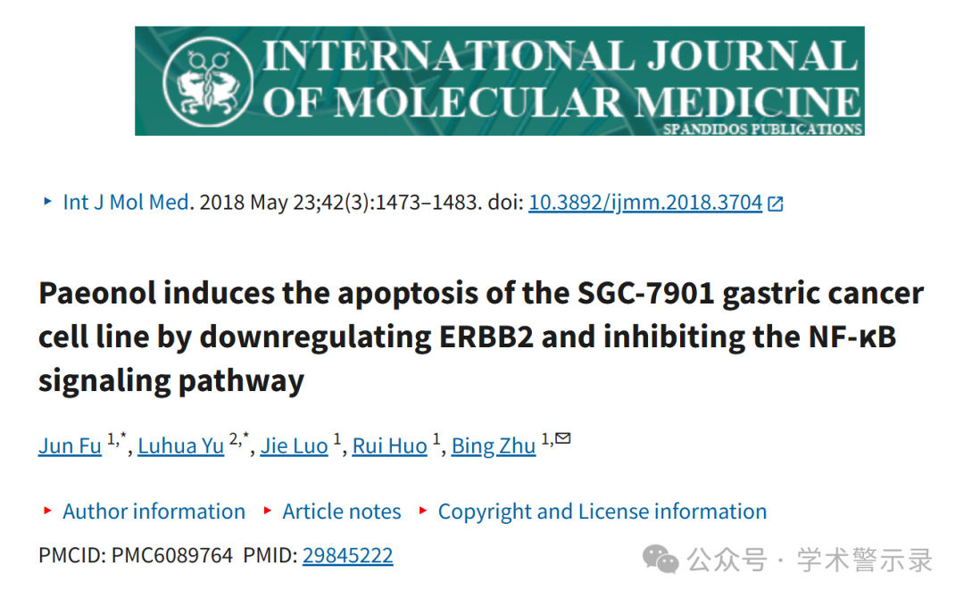

**质**

**疑**

**信**

**息**

?

**2020年12月，国际著名职业学术打假人Elisabeth M Bik 博士在 Pubpeer 论坛发表评论：**

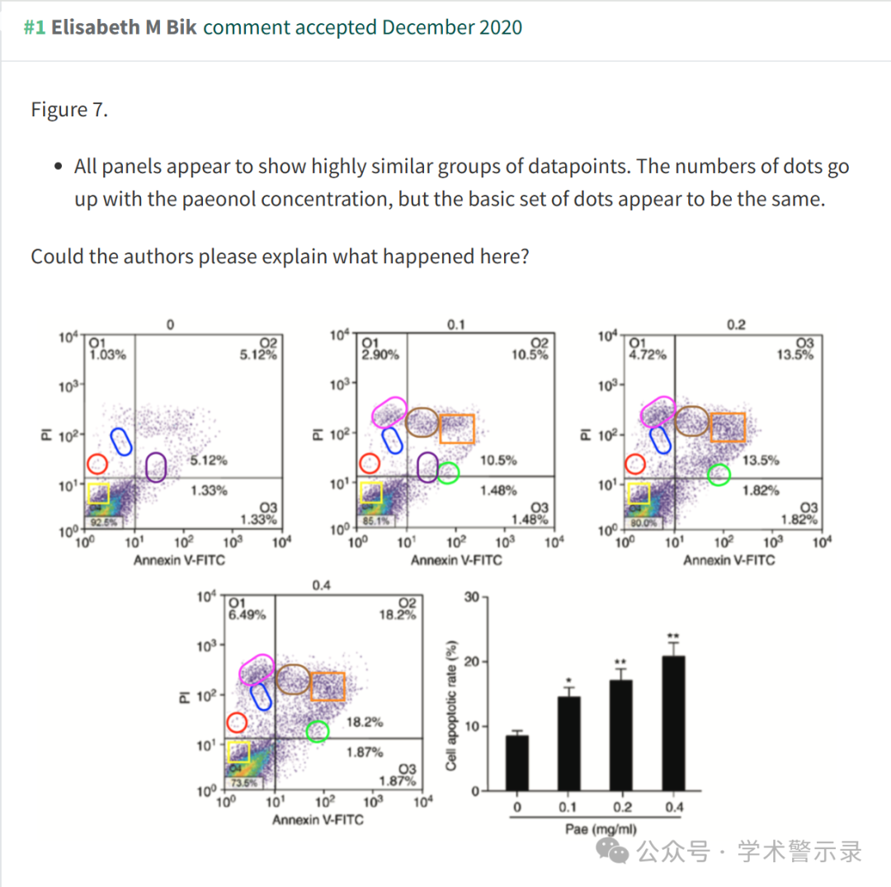

**撤**

**稿**

**信**

**息**

?

2025 年 4 月 14 日撤回.

在上述论文发表后，一位关心的读者提请编辑注意，关于第 1479 页图 7 所示的流式细胞术图，尽管数据点的数量随着 paenol 浓度的增加而增加，但点的图案与面板之间的比较是相似的，如果这些实验是离散进行的，则不会预料到结果， 这表明这些实验的执行方式存在根本缺陷。International Journal of Molecular Medicine 的编辑决定，由于对所提供的数据缺乏信心，因此应从该杂志上撤回这篇论文。作者被要求解释这些担忧，但编辑部没有收到回复。对于由此造成的任何不便，编辑向读者道歉。

信息来源：

https://pubpeer.com/publications/069478C636737CA9313AF2809DF45C

免责声明：

本文中的所有信息均源自学术网站及已公开资料。我们虽努力确保信息的准确性与完整性，但无法对此做出绝对保证。若发现纰漏或不实之处，请联系公众号后台。

